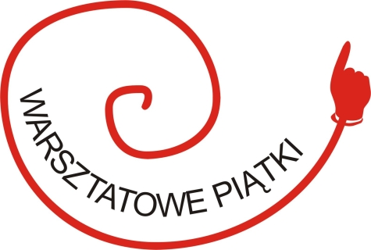
Zgłoszenie na bezpłatne warsztaty dla młodzieży w ramach ,,Warsztatowych piątków” wiosna 2011
Organizator: Sekretariat ds. Młodzieży Województwa Zachodniopomorskiego –
Centrum Informacji Młodzieżowej
Imię i nazwisko
Miejsce zamieszkania
Telefon kontaktowy |  | E-mail
Wiek
Skąd dowiedziałeś/aś się o warsztatach? | Podkreśl odpowiednio: Newsletter SdsM-CIM / Facebook/ Strona internetowa: jaka?  Inne:………………………………………………………………………………………………
Nazwa reprezentowanej grupy / organizacji | (jeśli dotyczy)
E-mail grupy / organizacji |  | Strona www.

Wybieram warsztat – proszę zaznaczyć w odpowiedniej kratce:
 | Termin | Temat warsztatu | Prowadzący | Chęć udziału zaznaczyć X
1 | 15 kwietnia 2011  godz. 16.00-19.00  Zgłoszenia do 13.04.  (godz. 15.00) | AUTOPREZENTACJA | Ewa Zygnerska
2 | 27 maja 2011  godz. 16.00-19.00  Zgłoszenia do 25.05.  (godz. 15.00) | PRZEDSIĘBIORCZOŚĆ – WŁASNA FIRMA | Monika Burzyńska
3 | 3 czerwca 2011  godz. 16.00-19.00  Zgłoszenia do 1.06.  (godz. 15.00) | TWOJA MAPA DO SZCZĘŚCIA | Katarzyna Lewandowska

Jakie są Twoje oczekiwania odnośnie warsztatów:

Warsztat kwietniowy:

Warsztat majowy:

Warsztat czerwcowy:

Czy potrzebujesz zapewnienia noclegu, by uczestniczyć w warsztatach? TAK / NIE

Data i miejsce:

Prosimy o przesłanie formularza na adres: cim@cim.info.pl lub na numer fax: 91-42-11-141.
Organizator zastrzega sobie możliwość zmiany godzin lub odwołania warsztatów.
Informację o zakwalifikowaniu roześlemy mailem lub podamy telefonicznie najpóźniej na dwa dni przed planowanym warsztatem. .
Potrzebujesz informacji? Dzwoń: 91-42-10-292 lub pisz: cim@cim.info.pl

Przesłanie niniejszego formularza jest wyrażeniem zgody na przetwarzanie przez Sekretariat ds. Młodzieży Województwa Zachodniopomorskiego z siedzibą w Szczecinie danych w celu rekrutacji, zgodnie z Ustawą z dnia 29 sierpnia 1997 r. o ochronie danych osobowych (tekst jednolity Dz. U. z 2002 r. nr 101, poz. 926 ze zmianami)

